Posição patronal não agrada a categoria e mobilizações serão intensificadas
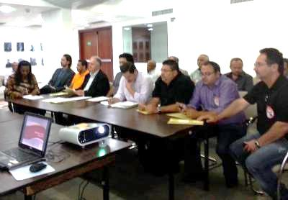
Sem acordos na segunda rodada de negociações entre a FETIGESP (Federação dos Trabalhadores Gráficos do Estado de São Paulo) e o SINDIGRAF (Sindicato Patronal), realizada nesta terça-feira (28), as mobilizações da Campanha Salarial Unificada dos Gráficos deverá ser intensificada nos próximos dias. A terceira e ultima rodada de negociação será no dia 11 de novembro.
Os representantes do sindicato patronal ofereceram apenas o INPC e tentaram convencer a diretoria da Federação de que a produção do setor não está bem através de números, porém os representantes dos trabalhadores rebateram com fatores sazonais que impulsionaram a produção deste ano, como as eleições, onde a maior parte das despesas dos candidatos é com materiais gráficos.
A prática da rotatividade nas empresas, que cresceu 82% em 2013, mais uma vez foi discutida na mesa de negociação. Segundo o assessor econômico da Federação, Miguel Huertas, as empresas utilizam essa prática para diminuir as despesas da folha salarial, porém prejudicam os trabalhadores e a representatividade da categoria.
"O aumento da exportação e diminuição da importação também contribuíram para o fortalecimento das indústrias nacionais e impulsionaram o setor", explicas Miguel Huertas, como fatores econômicos que reforçam o argumento da categoria por melhorias.
"Estamos em um momento decisivo da Campanha, precisamos unir forças e intensificar as mobilizações nas portas das fábricas. É muito importante que os trabalhadores gráficos apoiem as nossas ações para que possamos chegar com força na última rodada de negociação e conquistar melhorias para a categoria", destaca Leonardo Del Roy, presidente da FETIGESP.
A categoria gráfica reivindica 6% de aumento real e 100% da inflação acumulada no período de 1º de novembro de 2013 e 31 de outubro de 2014, além da manutenção de cláusulas preexistentes na Convenção Coletiva. Os gráficos também querem uma solução para a rotatividade nas empresas, que cresceu 82% em 2013.

